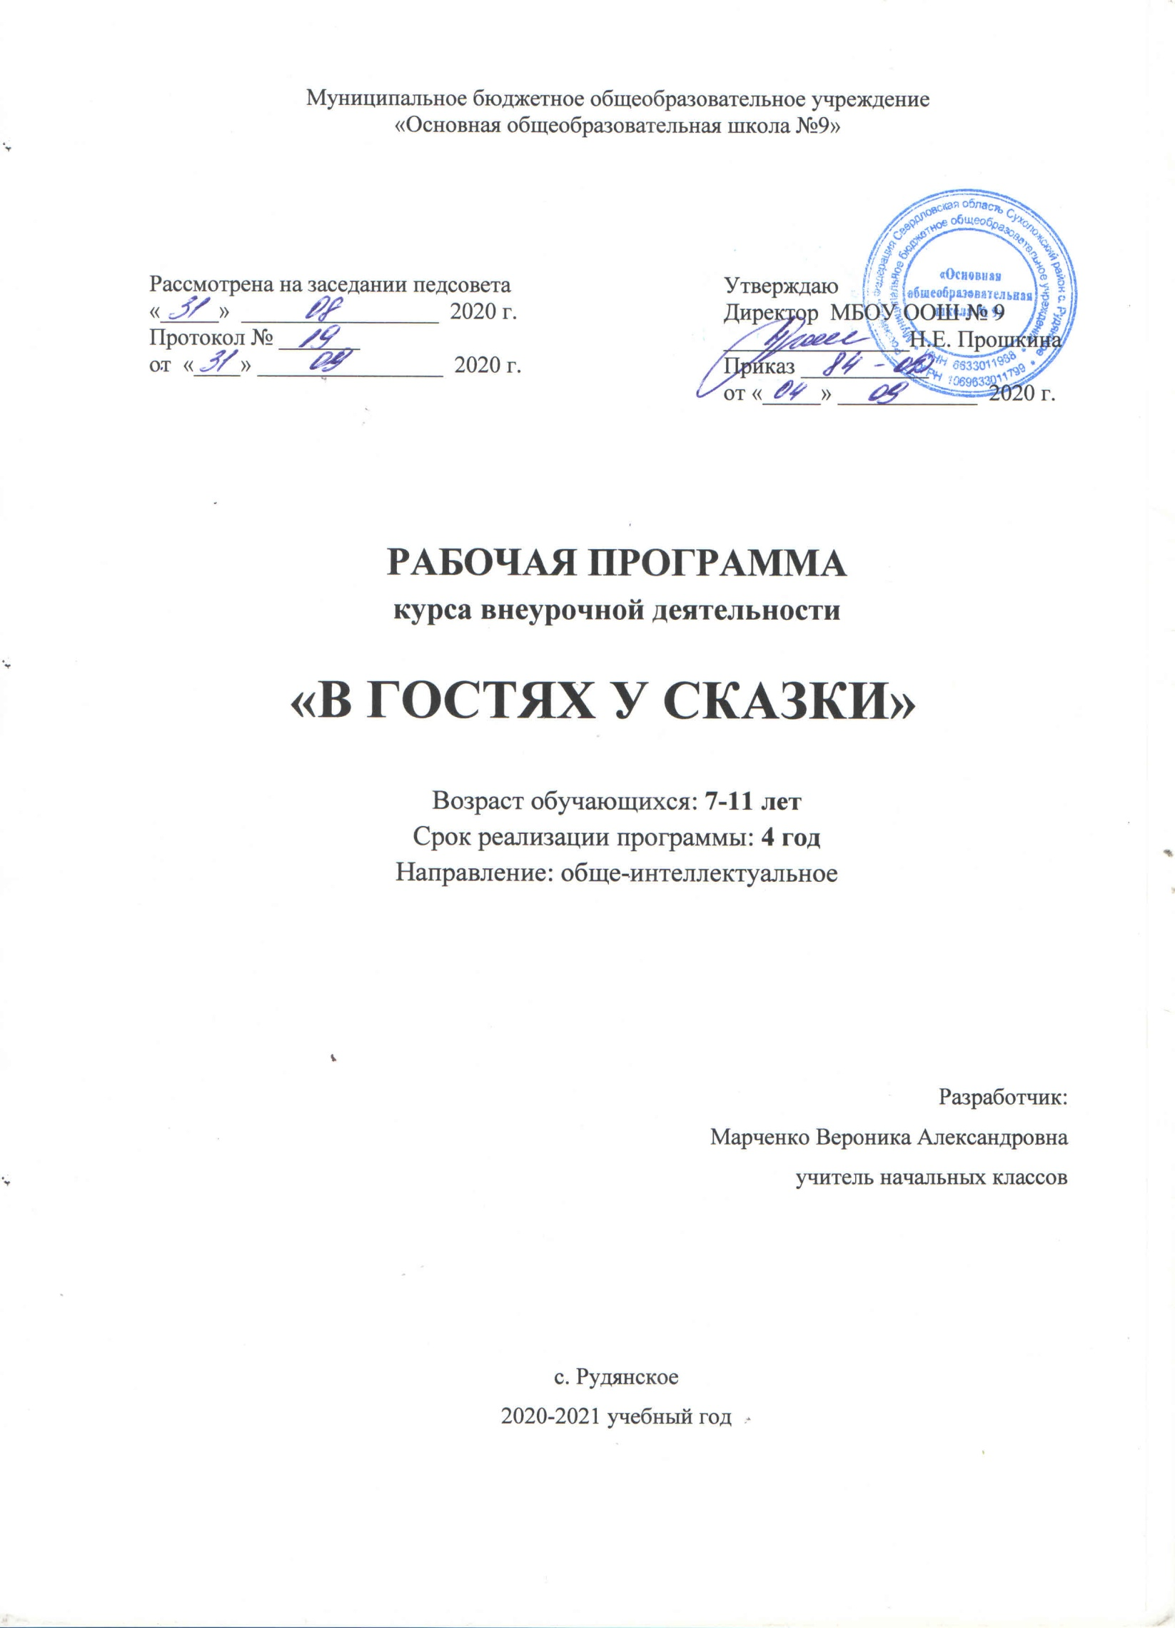 Пояснительная записка

Программа внеурочной деятельности по обще-интеллектуальному направлению «В гостях у сказки» составлена в соответствии с требованиями федерального государственного образовательного стандарта начального общего образования.
Программа внеурочной деятельности «В гостях у сказки» (далее- программа внеурочной деятельности) способствует расширению читательского пространства, реализации дифференцированного обучения и развитию индивидуальных возможностей каждого ребёнка, воспитанию обучающегося-читателя.
Занятия помогут решать задачи эмоционального, творческого, литературного, интеллектуального развития ребёнка, а также проблемы нравственно-этического воспитания, так как чтение для ребёнка — и труд, и творчество, и новые открытия, и удовольствие, и самовоспитание.
Главные цели программы внеурочной деятельности:
— создание на практике условий для развития читательских умений и интереса к чтению книг;
— расширение литературно-образовательного пространства обучающихся
начальных классов;
— формирование личностных, коммуникативных, познавательных и регулятивных учебных умений.
Преемственность программы внеурочной деятельности с основным курсом литературного чтения позволяет от класса к классу проводить системную работу по интеллектуальному развитию и обогащению читательского опыта обучающегося. Программа внеурочной деятельности способствует овладению обучающимся универсальными учебными действиями (познавательными, коммуникативными, регулятивными, личностными) и читательскими умениями. Формы организации занятий могут быть различными: литературные игры, конкурсы-кроссворды, библиотечные уроки, путешествия по страницам книг, проекты, встречи с писателями своего края, уроки-спектакли и т. д.
Содержание занятий программы внеурочной деятельности «В гостях у сказки» создаёт условия для углубления знаний, полученных на уроках литературного чтения, и применения их в самостоятельной читательской деятельности. На занятиях предполагается практическая работа с разными типами книг, детскими периодическими и электронными изданиями. Кроме того, программа предполагает расширение читательского интереса от жаров произведений устного народного творчества до литературных произведений детских писателей 19-20 веков.
Место внеурочной деятельности «В гостях у сказки» в учебном плане.
Программа внеурочной деятельности «В гостях у сказки» рассчитана на 4 года, всего 135 часов, из них в 1 классе- 33 часа; во 2- 4 классах- по 34 часа в каждом классе. Занятия проводятся 1 раз в неделю в рамках обще-интеллектуального направления.

Ценностные ориентиры содержания внеурочной деятельности «В гостях у сказки».
Ценность жизни – признание человеческой жизни величайшей ценностью, что реализуется в отношении к другим людям и к природе.
Ценность добра – направленность на развитие и сохранение жизни через сострадание и милосердие как проявление любви.
Ценность свободы, чести и достоинства как основа современных принципов и правил межличностных отношений.
Ценность природы Любовь к природе – это и бережное отношение к ней как среде обитания человека, и переживание чувства её красоты, гармонии, совершенства. Воспитание любви и бережного отношения к природе через тексты художественных и научно-популярных произведений литературы.
Ценность красоты и гармонии – основа эстетического воспитания через приобщение ребёнка к литературе как виду искусства. Это ценность стремления к гармонии, к идеалу.
Ценность истины – это ценность научного познания как части культуры человечества, проникновения в суть явлений, понимания закономерностей, лежащих в основе социальных явлений, познание как ценность.
Ценность семьи. Семья – первая и самая значимая для развития социальная и образовательная среда. Содержание курса способствует формированию эмоционально-позитивного отношения к семье, близким, чувства любви, благодарности, взаимной ответственности.
Ценность труда и творчества. Труд – естественное условие человеческой жизни, состояние нормального человеческого существования. Особую роль в развитии трудолюбия ребёнка играет его учебная деятельность. В процессе её организации средствами учебного пред- мета у ребёнка развиваются организованность, целеустремлённость, ответственность, самостоятельность.
Ценность гражданственности – осознание себя как члена общества, народа, представителя страны, государства; чувство ответственности за настоящее и будущее своей страны. Привитие через содержание предмета интереса к своей стране: её истории, языку, культуре, её жизни и её народу.
Ценность патриотизма. Любовь к России, активный интерес к её прошлому и настоящему, готовность служить ей.
Ценность человечества. Осознание ребёнком себя не только гражданином России, но и частью мирового сообщества, для существования и прогресса которого необходимы мир, сотрудничество, толерантность, уважение к многообразию иных культуры.
Содержание программы внеурочной деятельности «В гостях у сказки» создаёт возможность для воспитания грамотного и заинтересованного читателя, знающего литературу своей страны и готового к восприятию культуры и литературы народов других стран.
Обучающийся -читатель овладевает основами самостоятельной читательской деятельности.
В процессе общения с книгой развиваются память, внимание, воображение.
Программа внеурочной деятельности — это создание условий для использования
полученных знаний и умений на уроках литературного чтения для самостоятельного чтения и работы с книгой.
Содержание занятий поможет обучающемуся общаться с детскими книгами:
рассматривать, читать, получать необходимую информацию о книге как из её аппарата (совокупность материалов, дополняющих и поясняющих основной текст: титульный лист, введение, предисловие и прочее), так и из других изданий (справочных, энциклопедических).
В программу включены занятия библиографического характера, которые познакомят начинающего читателя с авторами детских книг, обогатят его читательский опыт и эрудицию.
Личностные, метапредметные и предметные результаты освоения программы.
В результате освоения программы курса внеурочной деятельности «В гостях у сказки» формируются следующие предметные умения, соответствующие требованиям федерального государственного образовательного стандарта начального общего образования (далее- Стандарта):
— осознавать значимость чтения для личного развития;
— формировать потребность в систематическом чтении;
— использовать разные виды чтения (ознакомительное, изучающее, выборочное, поисковое);
— уметь самостоятельно выбирать интересующую литературу;
— пользоваться справочными источниками для понимания и получения дополнительной информации.
Регулятивные УУД:
— уметь работать с книгой, пользуясь алгоритмом учебных действий;
— уметь самостоятельно работать с новым произведением;
— уметь работать в парах и группах, участвовать в проектной деятельности, литературных играх;
— уметь определять свою роль в общей работе и оценивать свои результаты.
Познавательные УУД:
— прогнозировать содержание книги до чтения, используя информацию из аппарата книги;
— отбирать книги по теме, жанру и авторской принадлежности;
— ориентироваться в мире книг (работа с каталогом, с открытым библиотечным фондом);
— составлять краткие аннотации к прочитанным книгам;
— пользоваться словарями, справочниками, энциклопедиями.
Коммуникативные УУД:
— участвовать в беседе о прочитанной книге, выражать своё мнение и аргументировать свою точку зрения;
— оценивать поведение героев с точки зрения морали, формировать свою этическую позицию;
— высказывать своё суждение об оформлении и структуре книги;
— участвовать в конкурсах чтецов и рассказчиков;
— соблюдать правила общения и поведения в школе, библиотеке, дома и т. д.

Календарно-тематическое планирование
№ п/п | Тема | Дата | Количество часов
Сказки Отечественных писателей» 15ч
1. | Д.Н. Мамин-Сибиряк «Сказка про храброго зайца – длинные уши, косые глаза, короткий хвост». |  | 1
2. |  |  | 1
3. | С.Т. Аксаков «Аленький цветочек» |  | 1
4. |  |  | 1
5. | Е.Л. Шварц «Сказка о потерянном времени» |  | 1
6. |  |  | 1
7. | П.П. Бажов «Малахитовая шкатулка» |  | 1
8. |  |  | 1
9. | С.Л. Прокофьев «Лоскутик и Облако» |  | 1
10. | А.Н. Толстой «Золотой ключик или приключения Буратино» |  | 1
11. |  |  | 1
 | Э.Успенский «Трое из Простоквашино» |  | 1
12. |  |  | 1
13. |  |  | 1
14. | Н.Н. Носов «Большая книга Незнайки» |  | 1
15. |  |  | 1
«Сказки народов мира»
16. | Татарская сказка «Три сестры» |  | 1
17. |  |  | 1
18. | Алтайская сказка «Семь братьев» |  | 1
19. | Башкирская сказка «Ленивая девочка» |  | 1
20. | Бурятская сказка «Хитрый кот» |  | 1
21. | Бурятская сказка «Как собака нашла себе хозяина-друга» |  | 1
22. | «Моя любимая сказка народов мира» |  | 1
23. | Сказочная викторина |  | 1
24. | Армянская сказка «Богач и бедняк» |  | 1
25. | Нанайская сказка «Айога» |  | 1
26. | Белорусская сказка «Как мужик царского генерала проучил» |  | 1
27. | Грузинская сказка «Лиса и медведь» |  | 1
28. | Румынская сказка « Молодость без старости и жизнь без смерти» |  | 1
29. | Английская сказка « Орел в голубином гнезде» |  | 1
30. | Ингушская сказка «Сон или сказка?» |  | 1
31. | Болгарская сказка «Старик, старуха и луна» |  | 1
32. | Восточная сказка «Сказка об умном враче» |  | 1
33. | Сказочная викторина |  | 1
34 | Итоговое занятие «Праздник сказок» |  | 1
 |  | Всего: | 34 часа

